УРОК 6
Тема. Око. Вади зору. Окуляри.
Мета: розширити й поглибити знання учнів про явище заломлення світла та використання цього явища в такій оптичній системі , як око; формувати уявлення про будову ока, вади зору та методи їх виправлень; розвивати логічне мислення учнів; виховувати самостійність і наполегливість у навчанні.
Тип уроку: комбінований урок
Обладнання: ноутбук, телевізор, модель ока, окуляри з увігнутими та опуклими лінзами.
ХІД УРОКУ
І. Організаційний момент.
Налаштування психологічного настрою учнів на продуктивну роботу(взаємне вітання вчителя та учнів, організація уваги)
ІІ. Актуалізація опорних знань.
- Перевірка домашнього завдання.
- Гра «Естафета»
Учитель читає запитання і вручає учневі естафетну паличку. Учень давши відповідь, передає паличку іншому учневі. Учитель читає наступне запитання і т.д.
Запитання для гри
- Що таке лінза ? Яке явище лежить в основі її дії ?
- Які бувають лінзи ? Чим вони відрізняються одна від одної ?
- Що називається головною оптичною віссю лінзи ?
- Що називається дійсним фокусом збиральної лінзи ?
- Які зображення можна отримати за допомогою збиральної лінзи ?
- Які зображення предметів дає розсіювальна лінза ?
- Відстань від оптичного центра лінзи до фокуса називають…
- У яких одиницях вимірюється фокусна відстань лінзи ?
- Записати на дошці формулу для обчислення оптичної сили лінзи.
- В яких одиницях вимірюється оптична сила лінзи ?
- Запишіть формулу тонкої лінзи та поясніть, що означає кожна з величин, які входять до цієї формули ?
ІІІ. Мотивація навчальної діяльності
Проблемні запитання:
1.Чи можна (з точки зору фізики) око людини вважати оптичним пристроєм ?
2. Чи знаєте ви які-небудь пристрої, у яких використовуються лінзи ?
3. На які з них схоже око людини ?
Відповіді на ці запитання ви зможете дати в кінці уроку.
ІV. Вивчення нового матеріалу.
За допомогою електронного підручника розглянути будову ока людини, вади зору.
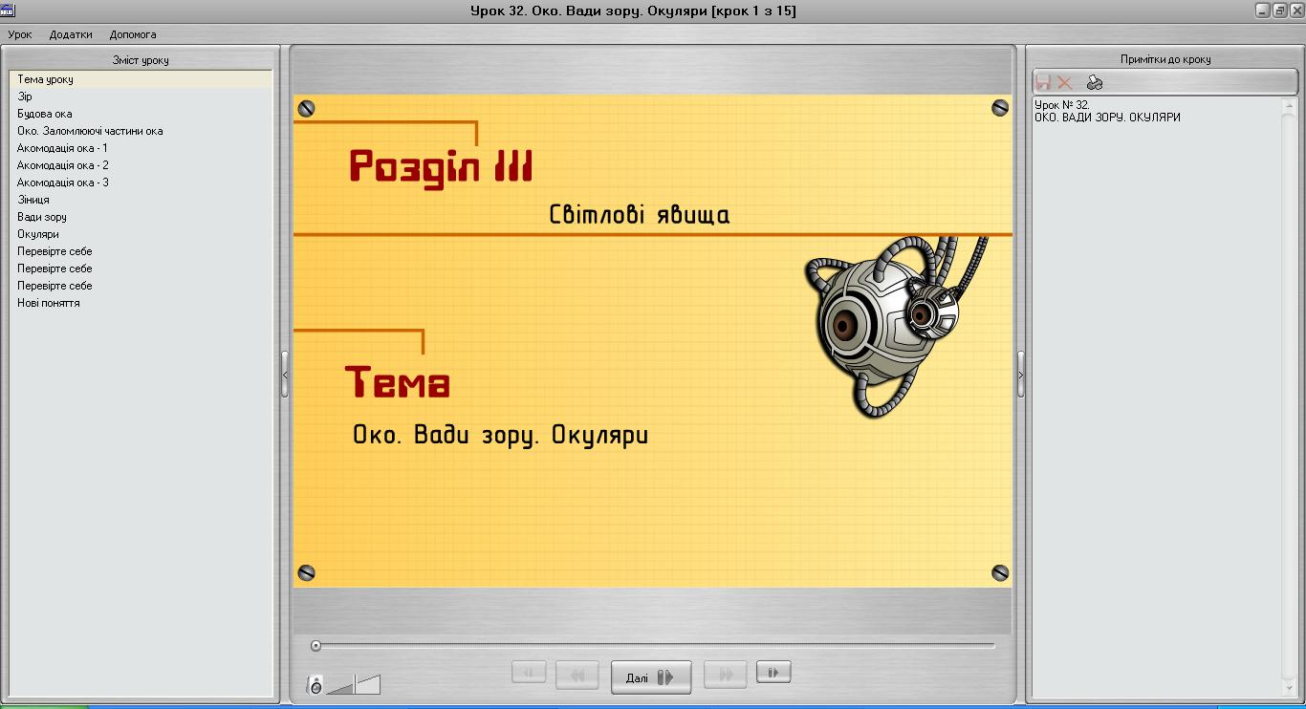
Більшу частину інформації про довкілля і всі зміни, що відбуваються в природі, ми отримуємо через зір.
Око сприймає світло і передає сигнали в мозок людини. Мозок, прийнявши сигнали по нервових волокнах, створює зорове відчуття.
Яка будова ока? Як воно сприймає світло, що іде від оточуючих предметів? На ці питання ми дамо сьогодні відповідь.

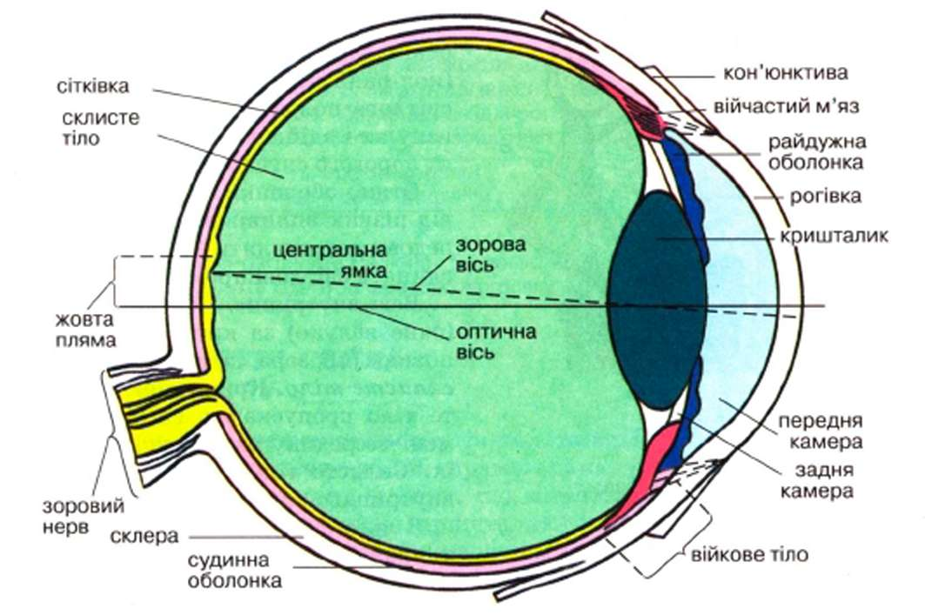

Будова ока
За формою око нагадує кулю діаметром приблизно 24 мм.
Воно оточене трьома оболонками. Зовнішню непрозору оболонку називають склерою, або білковою оболонкою. Склера – тверда і міцна оболонка, яка захищає око від механічних пошкоджень. У передній частині вона переходить у прозору рогову оболонку – рогівку, яка має форму опукло-вгнутої лінзи.
За рогівкою розташована передня камера, що заповнена прозорою рідиною. Між передньою і задньою камерами знаходиться кришталик. Задня камера заповнена скловидним тілом.
Склера переходить у судинну оболонку. Вона складається зі сплетіння кровоносних судин, що живлять око. Спереду судинна оболонка переходить у райдужну, яка має певний колір, неоднаковий у різних людей. У центрі райдужної оболонки є отвір (зіниця), через який світло потрапляє в око. Діаметр зіниці може змінюватися від 2 до 8 мм.
Внутрішня сітчаста оболонка (або сітківка) вкриває все дно ока, крім його передньої частини. Сітківка складається з розгалужень зорового нерва, які закінчуються світлочутливими елементами – колбочками і паличками. Зоровий нерв входить в око у задній його частині. Частину сітківки, в якій зоровий нерв виходить з ока, називають сліпою плямою, а найбільш чутливу ділянку – жовтою плямою.
Око. Заломлюючі частини ока
Світло, проходячи в оці через різні його частини, поступово заломлюється, внаслідок чого на сітківці утворюється чітке обернене зменшене зображення предмета.
Першого заломлення світло зазнає в рогівці. Заломлені промені, пройшовши передню камеру, потрапляють на кришталик, який має форму двовипуклої лінзи, і переходять у скловидне тіло. Пройшовши скловидне тіло, світло потрапляє на сітківку, створюючи на ній зображення предмета.
Акомодація ока - 1
Предмети, які ми розглядаємо, знаходяться на різних відстанях від нашого ока. Отже, зображення, виходячи з формули лінзи 1/F = 1/d + 1/f, теж повинне бути на різних відстанях. Проте, око має незмінні розміри і зображення завжди утворюється на одній відстані – на сітківці.
Неважко зрозуміти, що, якщо відстань f залишається незмінною, а відстань d може змінюватися, то чітке зображення отримаємо, якщо буде змінюватися фокусна відстань ока.
Дослідом встановлено, що ми можемо розглядати як далекі предмети, так і ті, що знаходяться від ока на відстані близько 10 см.
Зображення предмета утворюється на сітківці незалежно від відстані до нього.
Акомодація ока - 2
Із власного досвіду ви знаєте, що, розглядаючи далекі і дуже близькі предмети, ми напружуємо зір і очі швидко втомлюються. Чому?
Кришталик, який є частиною оптичної системи ока, прикріплений до склери м’язами, які можуть змінювати його кривизну, тобто його фокусну відстань.
Чим більше змінюється кривизна кришталика, тим більше напружуються м’язи. Тому саме при розгляді далеких і близьких предметів м’язи стомлюються.
Завдяки тому, що м’язи змінюють форму кришталика, зображення предмета завжди утворюється на сітківці. Властивість ока пристосовуватися до розглядання предметів, що знаходяться на різних відстанях, називають акомодацією.
Акомодація ока - 3
Прослідкуйте уважно, як змінюється форма кришталика, якщо ми розглядаємо предмети на різних відстанях.
Якщо предмет знаходиться далеко, м’язи дещо розтягують кришталик, він стає тонким. По мірі наближення предмета кривизна кришталика стає більшою.
При відстані до предмета 25-30 см м’язи його майже не напружені. При меншій відстані кривизна поверхонь стає більшою, тобто розглядання предмета вимагає певних зусиль.
Пам’ятайте! Очі стомлюються найменше, якщо відстань до книги, зошита чи інших предметів становить приблизно 25 см. Бережіть зір!
Зіниця
Око дає нам інформацію про оточуючий світ за різних умов: взимку, влітку, опівдні та у вечірній час. Освітленість предметів за цих умов неоднакова.
Як регулюється кількість світла, що потрапляє в око?
Зіниця, як ви вже знаєте, має розмір від 2 до 8 мм. Її діаметр змінюється залежно від кількості світла, що потрапляє до ока. Тому в ясний сонячний день розмір зіниці мінімальний, а в темряві в око потрапляє більше світла, за рахунок розширення зіниці.
Зміна діаметра зіниці відбувається рефлекторно, тобто незалежно від нашого бажання.
Вади зору
У нормальному оці зображення предметів, незалежно від відстані до них, завжди утворюється на сітківці.
Якщо око або м’язи, що утримують кришталик, мають вроджений дефект або з часом втратили свою еластичність, зображення може бути перед сітківкою або за нею. В обох випадках зображення буде нечітким, не будуть розрізнятися деталі.
Першу ваду зору називають короткозорістю, другу – далекозорістю.
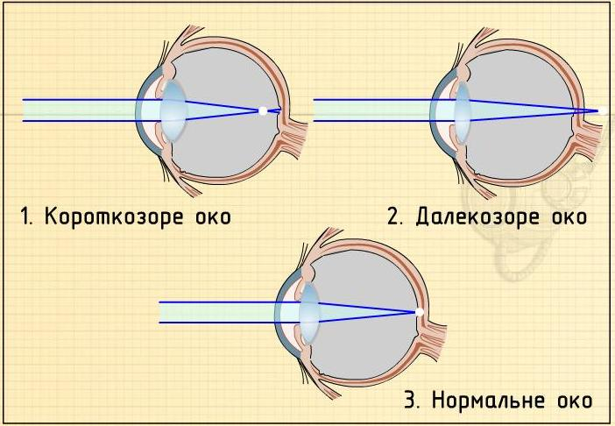
Окуляри
Недоліки зору усувають за допомогою окулярів – збиральних або розсіювальних лінз, поставлених перед оком.
При короткозорості ставлять розсіювальну лінзу, підібрану так, щоб зображення перемістилось унаслідок розсіювання променів на сітківку.
Для далекозорого ока промені, що потрапляють в око, необхідно звести ближче. Для цього використовують окуляри зі збиральними лінзами.
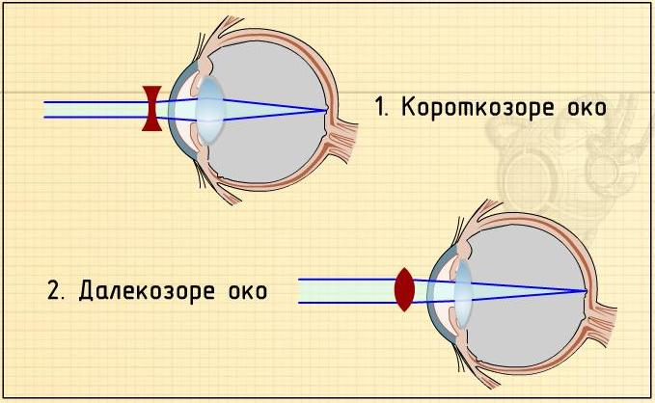
Пам’ятайте! Якщо при читанні літери розпливаються або очі швидко стомлюються, необхідно звернутися до лікаря. Не можна підбирати окуляри самостійно!
V. Закріплення вивченого матеріалу
,Бесіда за запитаннями.
- На якому «екрані» створює зображення наше око ? Яке це зображення?
- Кришталик людського ока може змінювати свою кривизну. Для чого це потрібно ?
- Що означає адаптація ока ?
- Що таке короткозорість ? Які лінзи використовують для виправлення цієї вади зору ?
- Що таке відстань найкращого зору ? Чому вона дорівнює ?
- Маша користується окулярами з оптичною силою ?? 2 дптр. Яка фокусна відстань лінз у цих окулярах ? Яку ваду зору вони виправляють ?
- Який дефект зору «з’являється» у риби, яку витягли з води
VI. Підсумок уроку. Домашнє завдання.
Опрацювати ??28, дати відповіді на запитання після параграфа, записати приказки та прислів’я про цінність здорових очей.

